**Задание. Часть 3**

**1. Скачивание и разборка образа**

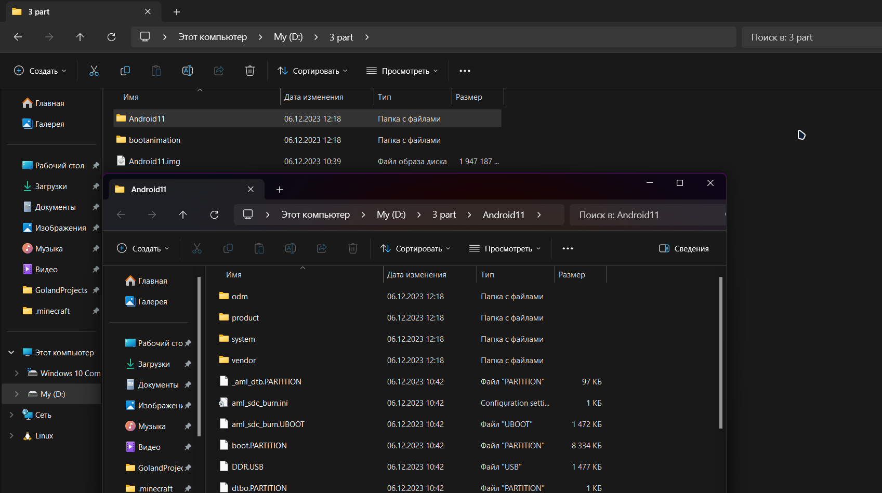

Рисунок 1 – Скачанный и распакованный образ

**2. Замена анимации загрузки на свою**

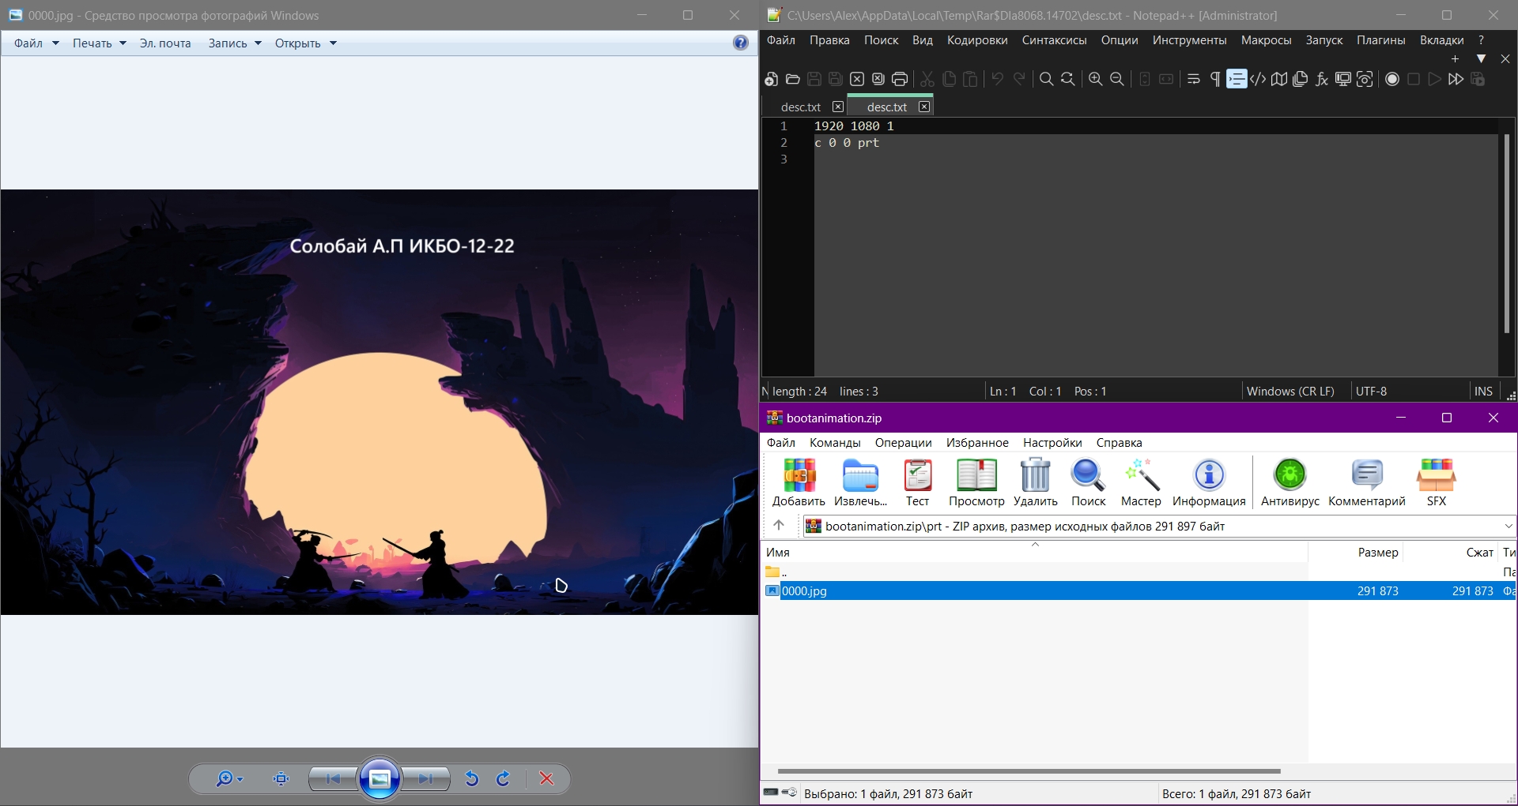

Рисунок 2 – Картинка для анимации загрузки и параметры загрузки в файле desc.txt

**3. Добавление приложений через папку preinstallApp и активацию автоматической установки приложений из этой папки при запуске системы.**

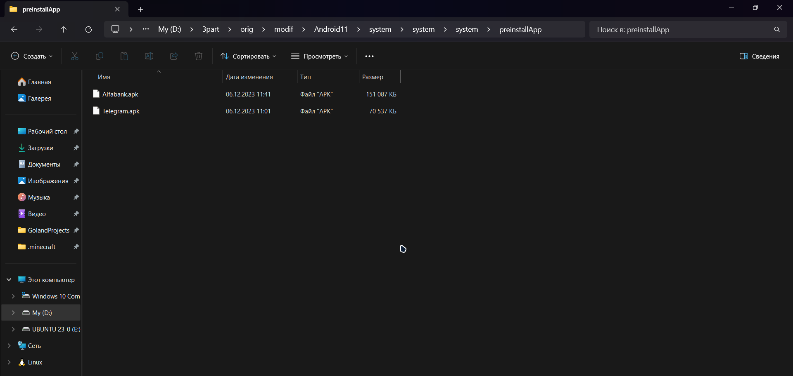

Рисунок 3 – Содержимое созданной папки preinstallApp с собственными приложениями

*Листинг 1 – код скрипта установки (файл \system\system\system\bin\preinstallApp.sh)*

|  |
| --- |
| #!/system/bin/sh  MARK=/data/local/thirdpart_apks_installed  PKGS=/system/preinstallApp  LOGTEXT=/data/local/log.txt  if [ ! -e $MARK ]; then  touch $LOGTEXT  echo "booting the first time, so pre-install some APKs." >> $LOGTEXT  APKLIST=$PKGS/*.apk  for INFILES in $APKLIST  do  echo $INFILES >> $LOGTEXT  /system/bin/pm install -r $INFILES >> $LOGTEXT  done  echo "OK, installation complete." >> $LOGTEXT  touch $MARK  fi |

*Листинг 2 – добавленный код (файл system\system\system\etc\init\installd.rc)*

|  |
| --- |
| *service preinstallApp /system/bin/sh /bin/preinstallApp.sh*  *class main*  *user root*  *group root*  *disabled*  *oneshot*  *seclabel u:r:shell:s0*  *on property:sys.boot_completed=1*  *start preinstallApp* |

**4. Фото созданной анимации при загрузке устройства Khadas.**

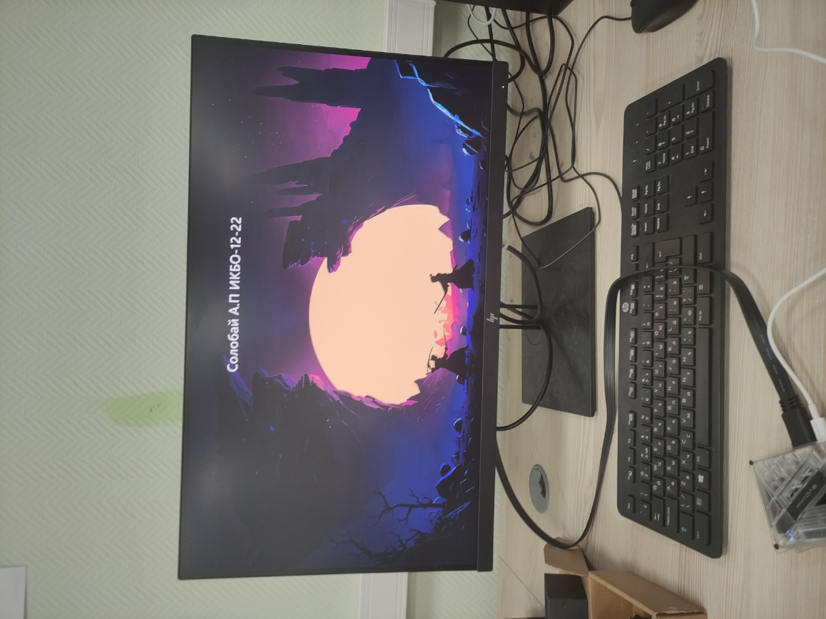

Рисунок 4 – Загрузка устройства с измененной анимацией

**5. Вывод списка установленных приложений с выделением тех, которые были установлены через папку preinstallApp.**

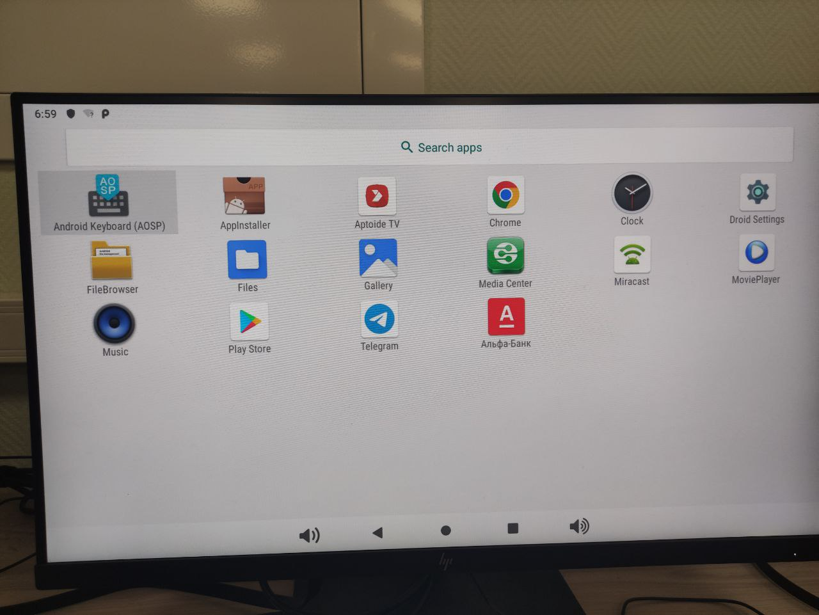

Рисунок 5 – Установленные приложения

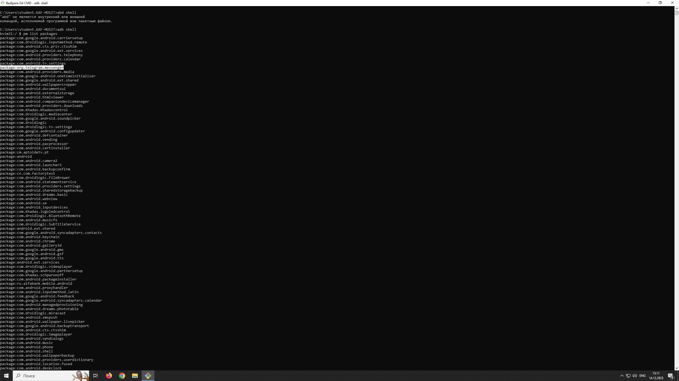

Рисунок 6 – Список установленных приложений с выделением установленного приложения Telegram

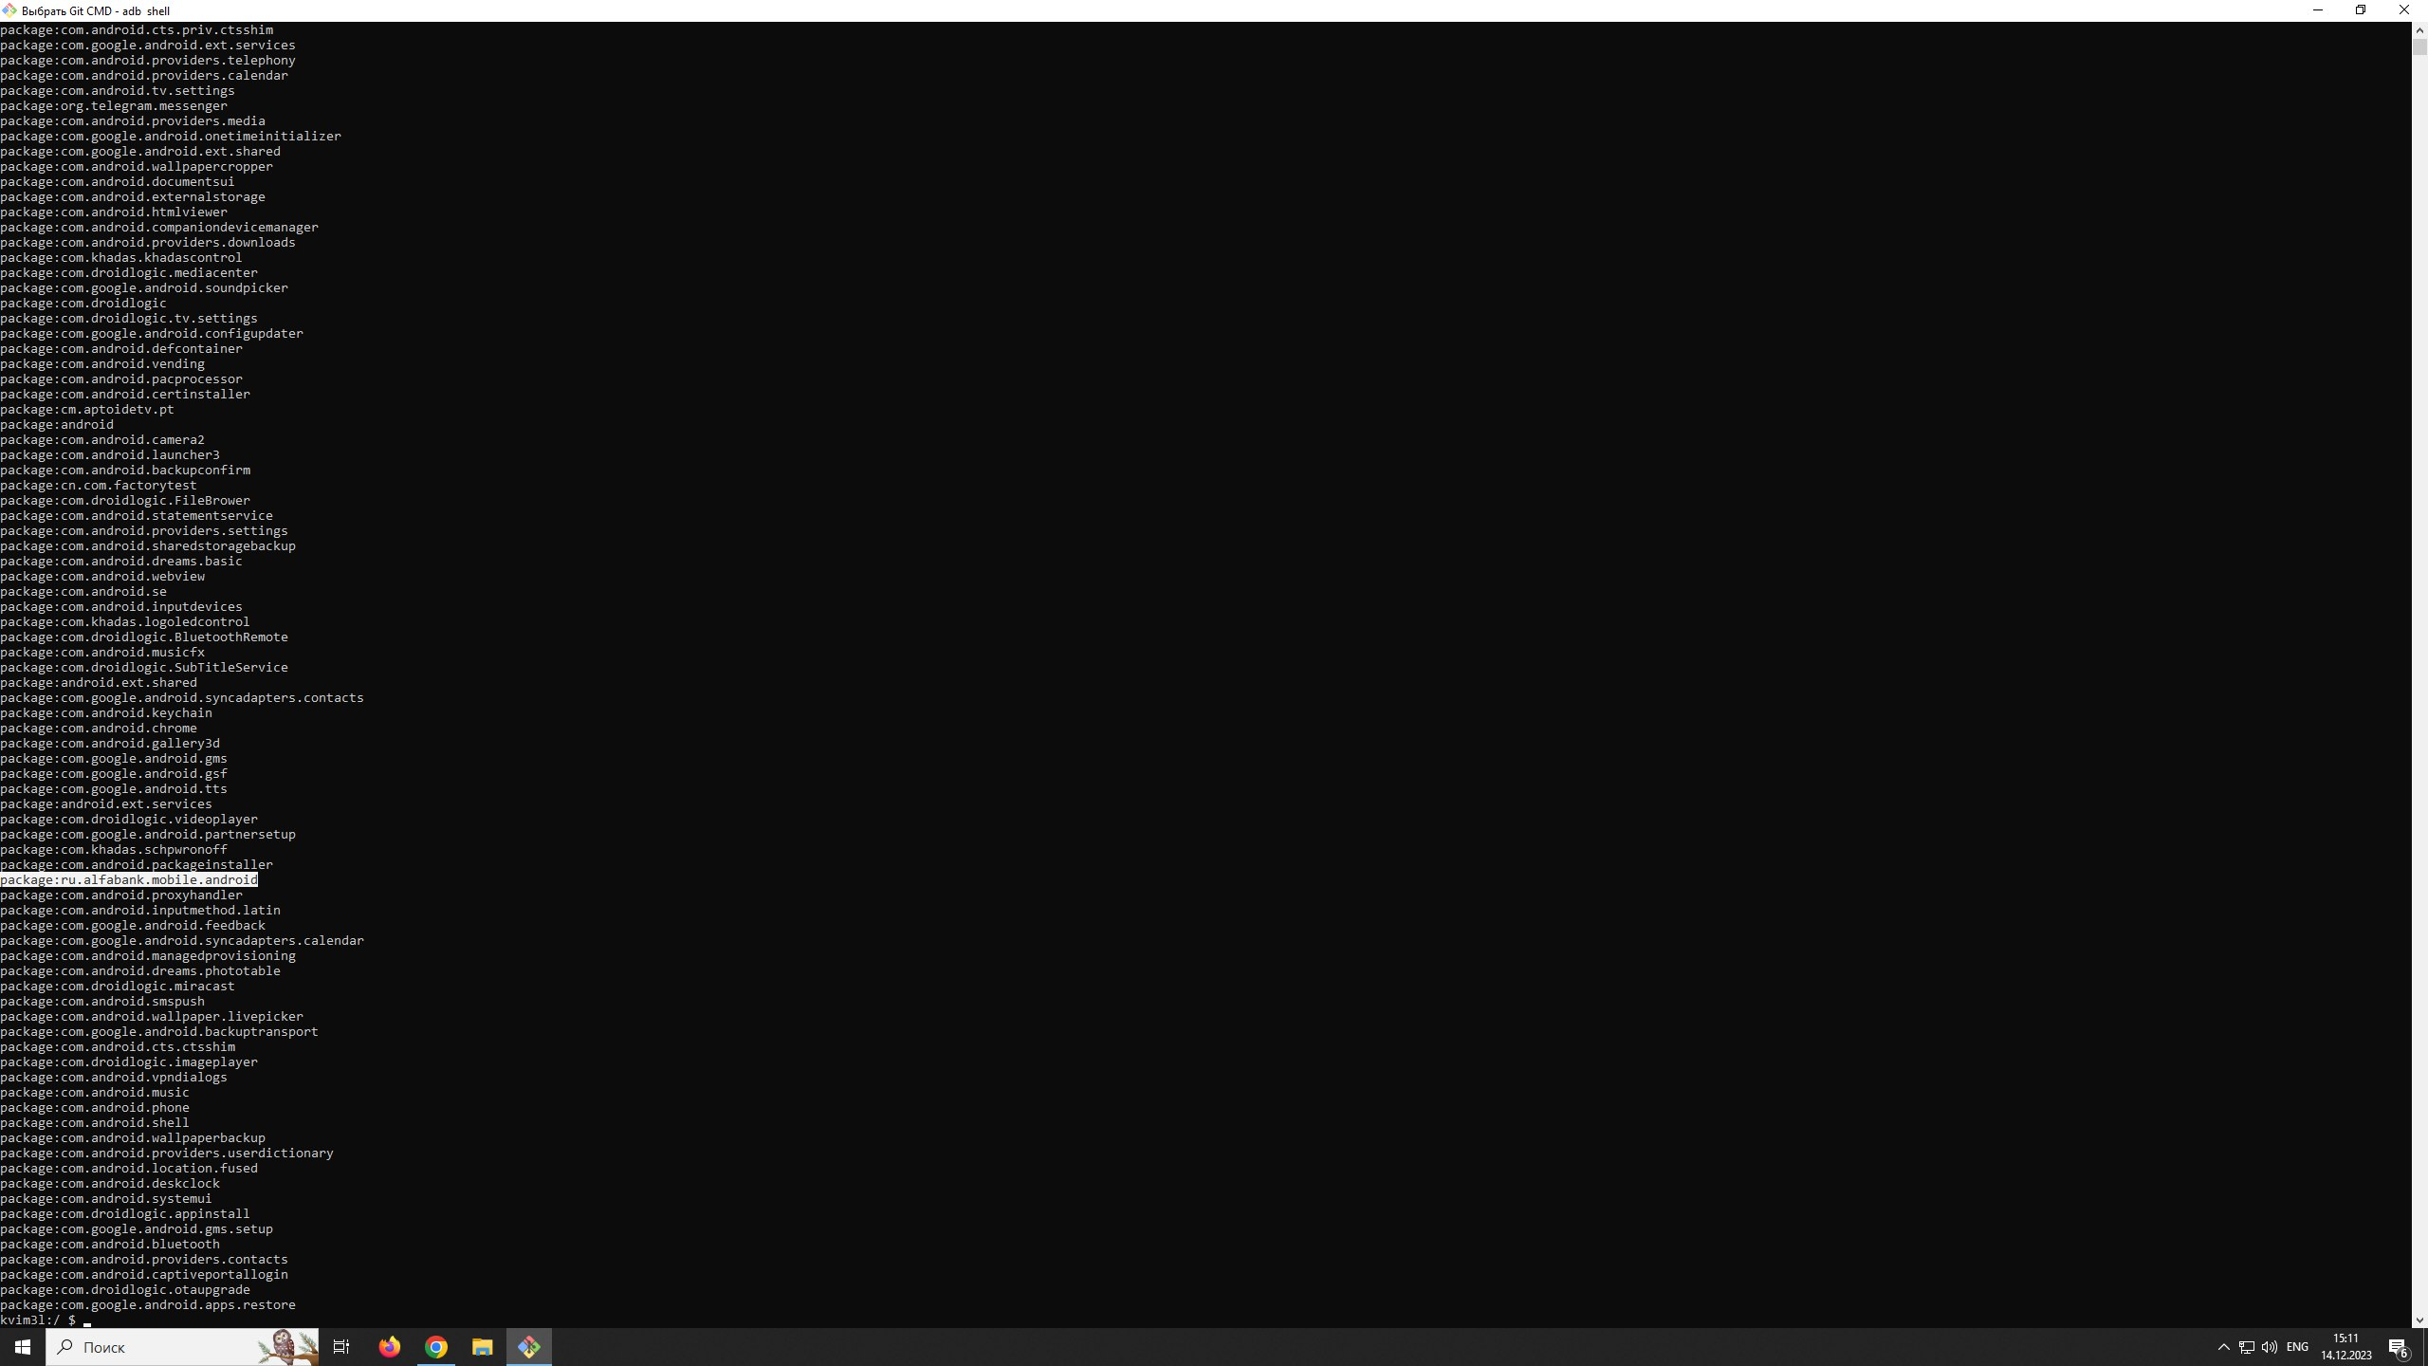

Рисунок 7 – Список установленных приложений с выделением установленного приложения Alfabank

*Листинг 3 – результат выполнения команды adb shell getprop*

|  |
| --- |
| C:\Users\student.KAF-MOSIT>adb shell getprop  [aaudio.mmap_policy]: [2]  [camera.disable_zsl_mode]: [1]  [config.disable_bluetooth]: [false]  [dalvik.vm.appimageformat]: [lz4]  [dalvik.vm.dex2oat-Xms]: [64m]  [dalvik.vm.dex2oat-Xmx]: [512m]  [dalvik.vm.dex2oat-minidebuginfo]: [true]  [dalvik.vm.dexopt.secondary]: [true]  [dalvik.vm.heapgrowthlimit]: [256m]  [dalvik.vm.heapmaxfree]: [8m]  [dalvik.vm.heapminfree]: [512k]  [dalvik.vm.heapsize]: [512m]  [dalvik.vm.heapstartsize]: [16m]  [dalvik.vm.heaptargetutilization]: [0.75]  [dalvik.vm.image-dex2oat-Xms]: [64m]  [dalvik.vm.image-dex2oat-Xmx]: [64m]  [dalvik.vm.isa.arm.features]: [default]  [dalvik.vm.isa.arm.variant]: [cortex-a9]  [dalvik.vm.isa.arm64.features]: [default]  [dalvik.vm.isa.arm64.variant]: [generic]  [dalvik.vm.lockprof.threshold]: [500]  [dalvik.vm.stack-trace-dir]: [/data/anr]  [dalvik.vm.usejit]: [true]  [dalvik.vm.usejitprofiles]: [true]  [debug.atrace.tags.enableflags]: [0]  [debug.force_rtl]: [0]  [debug.sf.disable_backpressure]: [1]  [debug.sf.latch_unsignaled]: [1]  [dev.bootcomplete]: [1]  [dhclient.ipaddress.wlan0]: []  [dhclient.prefixlen.wlan0]: []  [dhclient.wlan0.result]: []  [drm.service.enable]: [true]  [drm.service.enabled]: [1]  [hwservicemanager.ready]: [true]  [init.svc.adbd]: [running]  [init.svc.audioserver]: [running]  [init.svc.bootanim]: [stopped]  [init.svc.cameraserver]: [running]  [init.svc.cmdserver]: [running]  [init.svc.console]: [running]  [init.svc.dhclient_wlan0]: [stopped]  [init.svc.drm]: [running]  [init.svc.flash_recovery]: [stopped]  [init.svc.gatekeeperd]: [running]  [init.svc.hdcp_tx22]: [stopped]  [init.svc.hdmicecd]: [running]  [init.svc.health-hal-2-0]: [running]  [init.svc.hidl_memory]: [running]  [init.svc.hwservicemanager]: [running]  [init.svc.imageserver]: [running]  [init.svc.incidentd]: [running]  [init.svc.installd]: [running]  [init.svc.keystore]: [running]  [init.svc.lmkd]: [running]  [init.svc.logd]: [running]  [init.svc.logd-reinit]: [stopped]  [init.svc.mdnsd]: [running]  [init.svc.media]: [running]  [init.svc.mediadrm]: [running]  [init.svc.mediaextractor]: [running]  [init.svc.mediametrics]: [running]  [init.svc.miracast_hdcp2]: [running]  [init.svc.netd]: [running]  [init.svc.perfprofd]: [running]  [init.svc.preinstall]: [running]  [init.svc.preinstallApp]: [running]  [init.svc.rc_server]: [running]  [init.svc.remotecfg]: [stopped]  [init.svc.ril-daemon]: [running]  [init.svc.screen_control]: [running]  [init.svc.servicemanager]: [running]  [init.svc.statsd]: [running]  [init.svc.storaged]: [running]  [init.svc.subtitleserver]: [running]  [init.svc.surfaceflinger]: [running]  [init.svc.system_control]: [running]  [init.svc.thermalservice]: [running]  [init.svc.tombstoned]: [running]  [init.svc.ueventd]: [running]  [init.svc.usbd]: [stopped]  [init.svc.vendor.audio-hal-2-0]: [running]  [init.svc.vendor.bluetooth-1-0]: [running]  [init.svc.vendor.camera-provider-2-4]: [running]  [init.svc.vendor.cas-hal-1-0]: [running]  [init.svc.vendor.cec-hal-1-0]: [running]  [init.svc.vendor.configstore-hal]: [running]  [init.svc.vendor.drm-clearkey-hal-1-1]: [running]  [init.svc.vendor.drm-hal-1-0]: [running]  [init.svc.vendor.drm-widevine-hal-1-1]: [running]  [init.svc.vendor.gatekeeper-1-0]: [running]  [init.svc.vendor.gnss_service]: [running]  [init.svc.vendor.gralloc-2-0]: [running]  [init.svc.vendor.hwcomposer-2-2]: [running]  [init.svc.vendor.keymaster-3-0]: [running]  [init.svc.vendor.light-hal-2-0]: [running]  [init.svc.vendor.media.omx]: [running]  [init.svc.vendor.memtrack-hal-1-0]: [running]  [init.svc.vendor.power-hal-1-0]: [running]  [init.svc.vendor.ril-daemon]: [running]  [init.svc.vendor.sensors-hal-1-0]: [running]  [init.svc.vendor.thermal-hal-1-0]: [running]  [init.svc.vendor.usb-hal-1-0]: [running]  [init.svc.vendor.wifi_hal_legacy]: [running]  [init.svc.vndservicemanager]: [running]  [init.svc.vold]: [running]  [init.svc.wificond]: [running]  [init.svc.wpa_supplicant]: [running]  [init.svc.zygote]: [running]  [init.svc.zygote_secondary]: [running]  [log.tag.WifiHAL]: [D]  [log.tag.stats_log]: [I]  [logd.logpersistd.enable]: [true]  [media.amnuplayer.audio.delayus]: [-40000]  [media.metadataretriver.disable-8k]: [true]  [media.omx.display_mode]: [1]  [media.support.dolbyvision]: [true]  [net.bt.name]: [Android]  [net.qtaguid_enabled]: [1]  [net.tcp.default_init_rwnd]: [60]  [net.tethering.noprovisioning]: [true]  [persist.audio.debug.read]: []  [persist.audio.debug.search]: []  [persist.service.bdroid.bdaddr]: [22:22:00:6c:98:c4]  [persist.sys.app.rotation]: [middle_port]  [persist.sys.bootvideo]: [50]  [persist.sys.dalvik.vm.lib.2]: [libart.so]  [persist.sys.func.key.action]: [102]  [persist.sys.hdmi.addr.playback]: [4]  [persist.sys.hdmi.keep_awake]: [false]  [persist.sys.logo.led.trigger]: [1]  [persist.sys.logoled.brightness]: [1]  [persist.sys.rotation]: [0]  [persist.sys.timezone]: [GMT]  [persist.sys.usb.config]: [adb]  [persist.sys.webview.vmsize]: [147551200]  [persist.vendor.media.bootvideo]: [0050]  [persist.vendor.sys.cec.autowakeup]: [true]  [persist.vendor.sys.cec.deviceautopoweroff]: [false]  [persist.vendor.sys.cec.set_menu_language]: [false]  [pm.dexopt.ab-ota]: [speed-profile]  [pm.dexopt.bg-dexopt]: [speed-profile]  [pm.dexopt.boot]: [verify]  [pm.dexopt.first-boot]: [quicken]  [pm.dexopt.inactive]: [verify]  [pm.dexopt.install]: [speed-profile]  [pm.dexopt.priv-apps-oob]: [false]  [pm.dexopt.priv-apps-oob-list]: [ALL]  [pm.dexopt.shared]: [speed]  [ro.actionable_compatible_property.enabled]: [true]  [ro.addon.arch]: [arm64]  [ro.addon.open_type]: [pico]  [ro.addon.open_version]: [20190614]  [ro.addon.platform]: [9.0]  [ro.addon.sdk]: [28]  [ro.addon.type]: [gapps]  [ro.af.client_heap_size_kbyte]: [1536]  [ro.allow.mock.location]: [0]  [ro.art.hiddenapi.warning]: [1]  [ro.audio.mapvalue]: [0,0,0,0]  [ro.baseband]: [unknown]  [ro.bionic.ld.warning]: [1]  [ro.board.platform]: [u202]  [ro.boot.bootloader]: [U-Boot]  [ro.boot.bootreason]: [reboot]  [ro.boot.build.expect.baseband]: [N/A]  [ro.boot.dtbo_idx]: [0]  [ro.boot.firstboot]: [0]  [ro.boot.hardware]: [amlogic]  [ro.boot.mac]: [c8:63:14:72:51:12]  [ro.boot.selinux]: [permissive]  [ro.boot.serialno]: [c86314725112]  [ro.bootimage.build.date]: [Tue Jul 25 14:29:58 CST 2023]  [ro.bootimage.build.date.utc]: [1690266598]  [ro.bootimage.build.fingerprint]: [Khadas/kvim3l/kvim3l:9/PPR1.180610.011/20230725:userdebug/test-keys]  [ro.bootloader]: [U-Boot]  [ro.bootmode]: [unknown]  [ro.boottime.adbd]: [9870899753]  [ro.boottime.audioserver]: [9121599461]  [ro.boottime.bootanim]: [11387216171]  [ro.boottime.cameraserver]: [9893302503]  [ro.boottime.cmdserver]: [9891432003]  [ro.boottime.console]: [9865649962]  [ro.boottime.drm]: [9912338045]  [ro.boottime.flash_recovery]: [9873272003]  [ro.boottime.gatekeeperd]: [10056829587]  [ro.boottime.hdmicecd]: [9010435128]  [ro.boottime.health-hal-2-0]: [9080967378]  [ro.boottime.hidl_memory]: [9027840961]  [ro.boottime.hwservicemanager]: [8781411045]  [ro.boottime.imageserver]: [7542079461]  [ro.boottime.incidentd]: [9917850628]  [ro.boottime.init]: [6261]  [ro.boottime.init.cold_boot_wait]: [776]  [ro.boottime.init.mount_all.default]: [883]  [ro.boottime.init.selinux]: [139]  [ro.boottime.installd]: [9927319670]  [ro.boottime.keystore]: [9930955128]  [ro.boottime.lmkd]: [9123342003]  [ro.boottime.logd]: [8777670336]  [ro.boottime.logd-reinit]: [8989095045]  [ro.boottime.mdnsd]: [10178421837]  [ro.boottime.media]: [9988931212]  [ro.boottime.mediadrm]: [9933901628]  [ro.boottime.mediaextractor]: [9967177712]  [ro.boottime.mediametrics]: [9985242545]  [ro.boottime.miracast_hdcp2]: [7543761252]  [ro.boottime.netd]: [8982093878]  [ro.boottime.perfprofd]: [10100204087]  [ro.boottime.preinstall]: [23782821801]  [ro.boottime.preinstallApp]: [24139141926]  [ro.boottime.rc_server]: [9013885878]  [ro.boottime.remotecfg]: [9889720753]  [ro.boottime.ril-daemon]: [9877863712]  [ro.boottime.screen_control]: [24142523134]  [ro.boottime.servicemanager]: [8779621086]  [ro.boottime.statsd]: [10004405670]  [ro.boottime.storaged]: [10006409212]  [ro.boottime.subtitleserver]: [9015681170]  [ro.boottime.surfaceflinger]: [9133457295]  [ro.boottime.system_control]: [9017996003]  [ro.boottime.thermalservice]: [9157874545]  [ro.boottime.tombstoned]: [10101734337]  [ro.boottime.ueventd]: [6675154335]  [ro.boottime.usbd]: [10103421254]  [ro.boottime.vendor.audio-hal-2-0]: [9029848670]  [ro.boottime.vendor.bluetooth-1-0]: [9031813628]  [ro.boottime.vendor.camera-provider-2-4]: [9034907336]  [ro.boottime.vendor.cas-hal-1-0]: [9037421170]  [ro.boottime.vendor.cec-hal-1-0]: [9095275753]  [ro.boottime.vendor.configstore-hal]: [9040320795]  [ro.boottime.vendor.drm-clearkey-hal-1-1]: [9051766086]  [ro.boottime.vendor.drm-hal-1-0]: [9045869420]  [ro.boottime.vendor.drm-widevine-hal-1-1]: [9055722170]  [ro.boottime.vendor.gatekeeper-1-0]: [9057834503]  [ro.boottime.vendor.gnss_service]: [9060691461]  [ro.boottime.vendor.gralloc-2-0]: [9065065420]  [ro.boottime.vendor.hwcomposer-2-2]: [9074294753]  [ro.boottime.vendor.keymaster-3-0]: [8796618461]  [ro.boottime.vendor.light-hal-2-0]: [9082722961]  [ro.boottime.vendor.media.omx]: [10027506212]  [ro.boottime.vendor.memtrack-hal-1-0]: [9084543545]  [ro.boottime.vendor.power-hal-1-0]: [9086198378]  [ro.boottime.vendor.ril-daemon]: [10052543337]  [ro.boottime.vendor.sensors-hal-1-0]: [9087948961]  [ro.boottime.vendor.thermal-hal-1-0]: [9090475628]  [ro.boottime.vendor.usb-hal-1-0]: [9097308628]  [ro.boottime.vendor.wifi_hal_legacy]: [9098936128]  [ro.boottime.vndservicemanager]: [8783259170]  [ro.boottime.vold]: [8799250378]  [ro.boottime.wificond]: [10024456212]  [ro.boottime.wpa_supplicant]: [18551966048]  [ro.boottime.zygote]: [8983518920]  [ro.boottime.zygote_secondary]: [8984831961]  [ro.build.characteristics]: [mbx,nosdcard]  [ro.build.date]: [Tue Jul 25 14:29:58 CST 2023]  [ro.build.date.utc]: [1690266598]  [ro.build.description]: [kvim3l-userdebug 9 PPR1.180610.011 20230725 test-keys]  [ro.build.display.id]: [VIM3L-Android-9-64bit-V230725]  [ro.build.expect.bootloader]: [01.01.180822.145544]  [ro.build.fingerprint]: [OnePlus/OnePlus6/OnePlus6:8.1.0/OPM1.171019.011/06140300:user/release-keys]  [ro.build.flavor]: [kvim3l-userdebug]  [ro.build.host]: [server]  [ro.build.id]: [PPR1.180610.011]  [ro.build.product]: [kvim3l]  [ro.build.system_root_image]: [true]  [ro.build.tags]: [test-keys]  [ro.build.type]: [userdebug]  [ro.build.user]: [xiong]  [ro.build.version.all_codenames]: [REL]  [ro.build.version.base_os]: []  [ro.build.version.codename]: [REL]  [ro.build.version.incremental]: [20230725]  [ro.build.version.min_supported_target_sdk]: [17]  [ro.build.version.preview_sdk]: [0]  [ro.build.version.release]: [9]  [ro.build.version.sdk]: [28]  [ro.build.version.security_patch]: [2018-08-05]  [ro.carrier]: [unknown]  [ro.config.alarm_alert]: [Alarm_Classic.ogg]  [ro.config.low_ram]: [true]  [ro.config.notification_sound]: [pixiedust.ogg]  [ro.config.ringtone]: [Ring_Synth_04.ogg]  [ro.crypto.fuse_sdcard]: [true]  [ro.crypto.state]: [unencrypted]  [ro.crypto.volume.filenames_mode]: [aes-256-cts]  [ro.dalvik.vm.native.bridge]: [0]  [ro.debuggable]: [1]  [ro.device_owner]: [false]  [ro.expect.recovery_id]: [0x79c069b36579d125bff2596eac22f87bf7d60090000000000000000000000000]  [ro.hardware]: [amlogic]  [ro.hdmi.device_type]: [4]  [ro.hdmi.set_menu_language]: [true]  [ro.logd.size.stats]: [64K]  [ro.media.camera_preview.limitedrate]: [1920x1080x30,1280x720x30,640x480x30,320x240x28]  [ro.media.camera_preview.maxsize]: [1920x1080]  [ro.media.camera_preview.usemjpeg]: [1]  [ro.media.camera_usb.faceback]: [false]  [ro.media.maxmem]: [629145600]  [ro.net.pppoe]: [true]  [ro.opengles.version]: [196610]  [ro.persistent_properties.ready]: [true]  [ro.platform.support.dolbyvision]: [true]  [ro.product.board]: [kvim3l]  [ro.product.brand]: [Khadas]  [ro.product.build.date]: [Tue Jul 25 14:29:58 CST 2023]  [ro.product.build.date.utc]: [1690266598]  [ro.product.build.fingerprint]: [Khadas/kvim3l/kvim3l:9/PPR1.180610.011/20230725:userdebug/test-keys]  [ro.product.cpu.abi]: [arm64-v8a]  [ro.product.cpu.abilist]: [arm64-v8a,armeabi-v7a,armeabi]  [ro.product.cpu.abilist32]: [armeabi-v7a,armeabi]  [ro.product.cpu.abilist64]: [arm64-v8a]  [ro.product.device]: [kvim3l]  [ro.product.first_api_level]: [28]  [ro.product.locale]: [en-US]  [ro.product.manufacturer]: [Khadas]  [ro.product.model]: [VIM3L]  [ro.product.name]: [kvim3l]  [ro.product.vendor.brand]: [Khadas]  [ro.product.vendor.device]: [kvim3l]  [ro.product.vendor.manufacturer]: [Khadas]  [ro.product.vendor.model]: [VIM3L]  [ro.product.vendor.name]: [kvim3l]  [ro.property_service.version]: [2]  [ro.radio.noril]: [false]  [ro.revision]: [0]  [ro.secure]: [1]  [ro.serialno]: [c86314725112]  [ro.sf.disable_triple_buffer]: [1]  [ro.sf.lcd_density]: [280]  [ro.treble.enabled]: [true]  [ro.vendor.app.optimization]: [true]  [ro.vendor.autoconnectbt.btclass]: [50c]  [ro.vendor.autoconnectbt.isneed]: [false]  [ro.vendor.autoconnectbt.macprefix]: [00:CD:FF]  [ro.vendor.autoconnectbt.nameprefix]: [Amlogic_RC]  [ro.vendor.autoconnectbt.rssilimit]: [70]  [ro.vendor.build.date]: [Tue Jul 25 14:29:58 CST 2023]  [ro.vendor.build.date.utc]: [1690266598]  [ro.vendor.build.fingerprint]: [Khadas/kvim3l/kvim3l:9/PPR1.180610.011/20230725:userdebug/test-keys]  [ro.vendor.build.security_patch]: []  [ro.vendor.camera_usb.faceback]: [true]  [ro.vendor.platform.board_camera]: [true]  [ro.vendor.platform.disable.audiorawout]: [false]  [ro.vendor.platform.has.mbxuimode]: [true]  [ro.vendor.platform.has.realoutputmode]: [true]  [ro.vendor.platform.hdmi.device_type]: [4]  [ro.vendor.platform.is.tv]: [0]  [ro.vendor.platform.need.display.hdmicec]: [true]  [ro.vendor.platform.omx]: [true]  [ro.vendor.platform.support.dolby]: [true]  [ro.vendor.platform.support.dolbyvision]: [true]  [ro.vendor.platform.support.dts]: [true]  [ro.vendor.platform.usehwh264]: [true]  [ro.vendor.platform.usehwmjpeg]: [true]  [ro.vendor.product.cpu.abilist]: [arm64-v8a,armeabi-v7a,armeabi]  [ro.vendor.product.cpu.abilist32]: [armeabi-v7a,armeabi]  [ro.vendor.product.cpu.abilist64]: [arm64-v8a]  [ro.vendor.sdr2hdr.enable]: [true]  [ro.vendor.vndk.version]: [26.1.0]  [ro.vndk.version]: [28]  [ro.wifi.channels]: []  [ro.zygote]: [zygote64_32]  [security.perf_harden]: [1]  [selinux.restorecon_recursive]: [/data/misc_ce/0]  [service.adb.tcp.port]: [5555]  [service.bootanim.exit]: [1]  [service.bootvideo]: [0]  [service.bootvideo.exit]: [0]  [service.sf.present_timestamp]: [1]  [sys.boot.reason]: [reboot]  [sys.boot_completed]: [1]  [sys.extboard.exist]: [0]  [sys.lcd.exist]: [0]  [sys.logbootcomplete]: [1]  [sys.retaildemo.enabled]: [0]  [sys.sysctl.extra_free_kbytes]: [24300]  [sys.usb.config]: [adb]  [sys.usb.configfs]: [1]  [sys.usb.controller]: [ff400000.dwc2_a]  [sys.usb.ffs.ready]: [1]  [sys.usb.state]: [adb]  [sys.user.0.ce_available]: [true]  [sys.wifitracing.started]: [1]  [tombstoned.max_tombstone_count]: [50]  [vendor.afbcd.enable]: [1]  [vendor.display-size]: [1920x1080]  [vendor.sys.hwc.booted]: [true]  [vendor.system.support.dolbyvision]: [false]  [vold.has_adoptable]: [1]  [vold.has_quota]: [1]  [vold.has_reserved]: [1]  [vold.post_fs_data_done]: [1]  [wifi.direct.interface]: [p2p-dev-wlan0]  [wifi.interface]: [wlan0]  [wlan.driver.status]: [ok] |

**ВЫВОД**

В ходе исследования структуры Android Open Source Project (AOSP) и изучения ключевых компонентов данной платформы было установлено глубокое понимание ее архитектуры и принципов функционирования. Анализ устройства Khadas VIM3L раскрыл его технические характеристики и возможности в контексте работы с операционной системой Android.

Модификация прошивки Android 11, включающая изменение анимации загрузки, предустановку собственных приложений и успешную установку на устройство Khadas VIM3L, подчеркнула гибкость и расширяемость операционной системы Android. Это позволяет адаптировать ее под конкретные потребности и предоставлять персонализированный опыт пользователя.

Эксперименты с прошивкой Android не только подчеркнули глубину функционала AOSP, но и продемонстрировали возможности технологических вмешательств в операционную систему. Полученные результаты могут служить основой для дальнейших исследований и разработок в области Android-платформы, а также в контексте создания персонализированных пользовательских интерфейсов и функционала.

Итак, путем изучения структуры AOSP, основных компонентов операционной системы, а также путем проведения модификаций и установки измененной прошивки на устройство Khadas VIM3L было установлено, что Android является гибкой платформой, способной адаптироваться к потребностям пользователя и открывать широкий спектр возможностей для персонализации и модификации.